Федеральное агентство по образованию
Уфимский Государственный Авиационный Технический Университет
Кафедра Телекоммуникационные Системы

Кафедра ТС

Лабораторная работа №1, 2 по дисциплине
«Правовое регулирование отрасли связи»

Получение первичных навыков работы с системой «Консультант +»

Поиск информации в системе «Консультант +»

Выполнили:
студенты
группы СПР-409,
Мансуров Б. Р.
Меньшиков Н. В.
Проверил:
преподаватель
Колпаков Е. Е.

Уфа – 2008

1. Цель работы:
Знакомство с системой «Консультант +». Изучение основных рабочих окон, элементов управления, методов поиска документов.
2. Практическая часть:
Поле для выбора раздела представляет из себя окно вида:
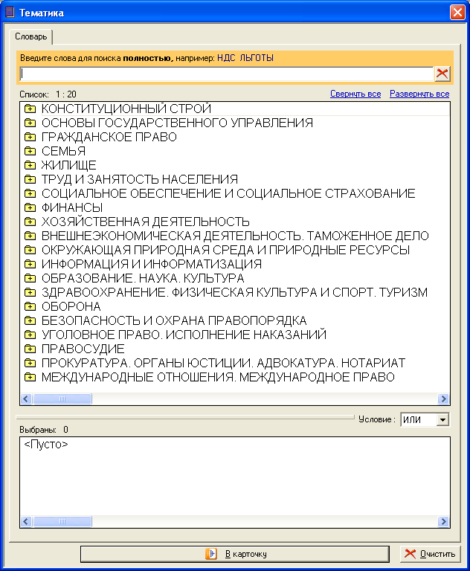

Поле для ввода ключевого слова представляет собой окно вида:
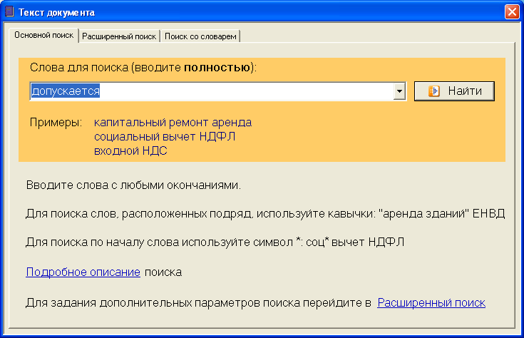

Также можно выбрать статус документа в данном окне:
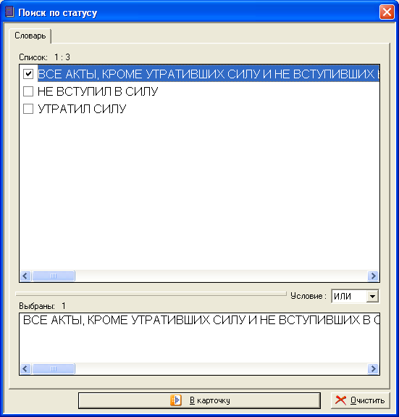

Пример поиска информации по запросу с определённым условием:

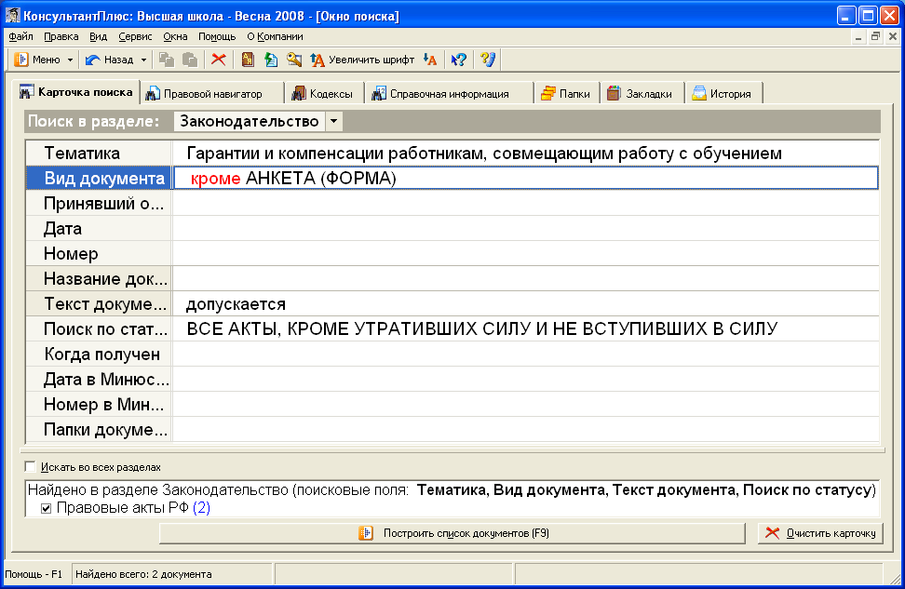

Параметры поиска:

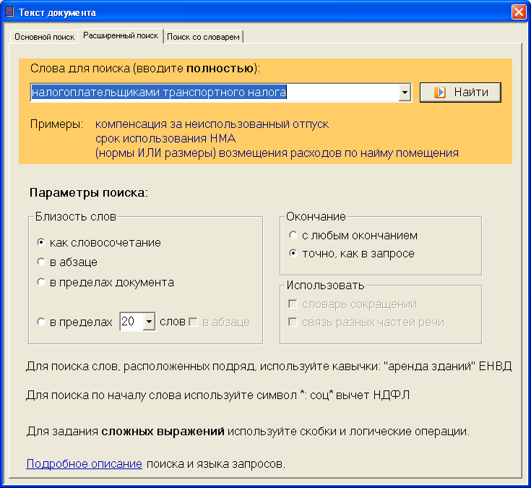

Результаты поиска:

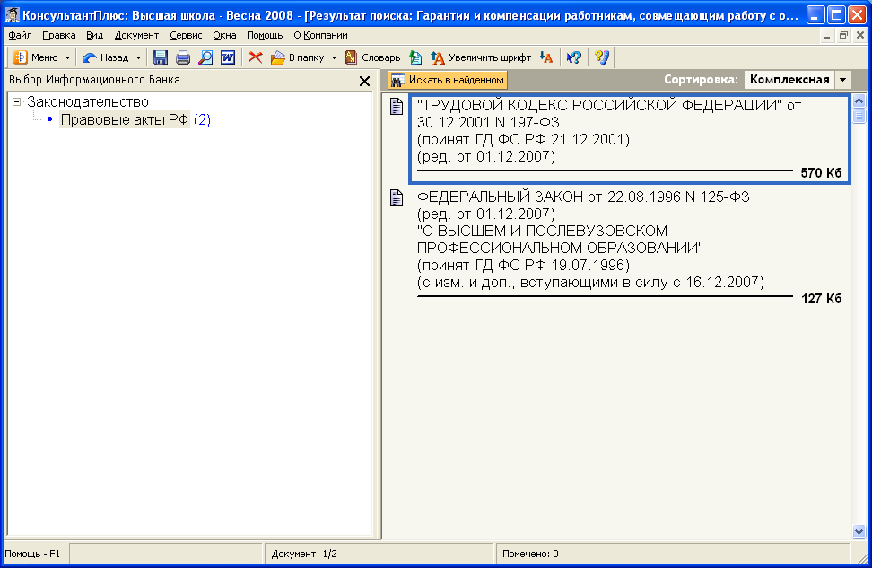

Выдержки из документов:

Глава 11. ЗАКЛЮЧЕНИЕ ТРУДОВОГО ДОГОВОРА

Статья 63. Возраст, с которого допускается заключение трудового договора

Заключение трудового договора допускается с лицами, достигшими возраста шестнадцати лет. В случаях получения общего образования, либо продолжения освоения основной общеобразовательной программы общего образования по иной, чем очная, форме обучения, либо оставления в соответствии с федеральным законом общеобразовательного учреждения трудовой договор могут заключать лица, достигшие возраста пятнадцати лет для выполнения легкого труда, не причиняющего вреда их здоровью.
(в ред. Федеральных законов от 30.06.2006 N 90-ФЗ, от 21.07.2007 N 194-ФЗ, от 01.12.2007 N 309-ФЗ)
С согласия одного из родителей (попечителя) и органа опеки и попечительства трудовой договор может быть заключен с учащимся, достигшим возраста четырнадцати лет, для выполнения в свободное от учебы время легкого труда, не причиняющего вреда его здоровью и не нарушающего процесса обучения.
(в ред. Федерального закона от 30.06.2006 N 90-ФЗ)
В организациях кинематографии, театрах, театральных и концертных организациях, цирках допускается с согласия одного из родителей (опекуна) и разрешения органа опеки и попечительства заключение трудового договора с лицами, не достигшими возраста четырнадцати лет, для участия в создании и (или) исполнении (экспонировании) произведений без ущерба здоровью и нравственному развитию. Трудовой договор от имени работника в этом случае подписывается его родителем (опекуном). В разрешении органа опеки и попечительства указываются максимально допустимая продолжительность ежедневной работы и другие условия, в которых может выполняться работа.
(в ред. Федерального закона от 30.06.2006 N 90-ФЗ)

8. Основные образовательные программы высшего профессионального образования обучающимися могут осваиваться в различных формах в зависимости от объема обязательных занятий педагогического работника высшего учебного заведения с обучающимися: очной, очно-заочной (вечерней), заочной, в форме экстерната. Допускается сочетание различных форм получения высшего профессионального образования. Перечень направлений подготовки (специальностей), по которым получение высшего профессионального образования в очно-заочной (вечерней), заочной формах обучения или в форме экстерната не допускается, устанавливается Правительством Российской Федерации.

Поиск документов по ключевым словам: виды юридических лиц, порядок регистрации, организационно-правовые формы предприятий, взаимодействие с пенсионным фондом, налоговой инспекцией и Госкомстатом.

В результате поиска найдены следующие документы:

ФЕДЕРАЛЬНЫЙ ЗАКОН от 08.08.2001 N 129-ФЗ
(ред. от 01.12.2007)
"О ГОСУДАРСТВЕННОЙ РЕГИСТРАЦИИ ЮРИДИЧЕСКИХ ЛИЦ И ИНДИВИДУАЛЬНЫХ ПРЕДПРИНИМАТЕЛЕЙ"
(принят ГД ФС РФ 13.07.2001)

ФЕДЕРАЛЬНЫЙ ЗАКОН от 24.07.2007 N 209-ФЗ
(ред. от 18.10.2007)
"О РАЗВИТИИ МАЛОГО И СРЕДНЕГО ПРЕДПРИНИМАТЕЛЬСТВА В РОССИЙСКОЙ ФЕДЕРАЦИИ"
(принят ГД ФС РФ 06.07.2007)
ПОСТАНОВЛЕНИЕ Правительства РФ от 16.10.2003 N 630
(ред. от 13.12.2005)
"О ЕДИНОМ ГОСУДАРСТВЕННОМ РЕЕСТРЕ ИНДИВИДУАЛЬНЫХ ПРЕДПРИНИМАТЕЛЕЙ, ПРАВИЛАХ ХРАНЕНИЯ В ЕДИНЫХ ГОСУДАРСТВЕННЫХ РЕЕСТРАХ ЮРИДИЧЕСКИХ ЛИЦ И ИНДИВИДУАЛЬНЫХ ПРЕДПРИНИМАТЕЛЕЙ ДОКУМЕНТОВ (СВЕДЕНИЙ) И ПЕРЕДАЧИ ИХ НА ПОСТОЯННОЕ ХРАНЕНИЕ В ГОСУДАРСТВЕННЫЕ АРХИВЫ, А ТАКЖЕ О ВНЕСЕНИИ ИЗМЕНЕНИЙ И ДОПОЛНЕНИЙ В ПОСТАНОВЛЕНИЯ ПРАВИТЕЛЬСТВА РОССИЙСКОЙ ФЕДЕРАЦИИ ОТ 19 ИЮНЯ 2002 Г. N 438 И 439"
(вместе с "ПРАВИЛАМИ ВЕДЕНИЯ ЕДИНОГО ГОСУДАРСТВЕННОГО РЕЕСТРА ИНДИВИДУАЛЬНЫХ ПРЕДПРИНИМАТЕЛЕЙ И ПРЕДОСТАВЛЕНИЯ СОДЕРЖАЩИХСЯ В НЕМ СВЕДЕНИЙ")
ПОСТАНОВЛЕНИЕ Правительства РФ от 19.06.2002 N 439
(ред. от 27.07.2007)
"ОБ УТВЕРЖДЕНИИ ФОРМ И ТРЕБОВАНИЙ К ОФОРМЛЕНИЮ ДОКУМЕНТОВ, ИСПОЛЬЗУЕМЫХ ПРИ ГОСУДАРСТВЕННОЙ РЕГИСТРАЦИИ ЮРИДИЧЕСКИХ ЛИЦ, А ТАКЖЕ ФИЗИЧЕСКИХ ЛИЦ В КАЧЕСТВЕ ИНДИВИДУАЛЬНЫХ ПРЕДПРИНИМАТЕЛЕЙ"
ПОСТАНОВЛЕНИЕ Правительства РФ от 22.05.2006 N 302
"О СОЗДАНИИ И ДЕЯТЕЛЬНОСТИ НА ТЕРРИТОРИИ ЗАКРЫТОГО АДМИНИСТРАТИВНО-ТЕРРИТОРИАЛЬНОГО ОБРАЗОВАНИЯ ОРГАНИЗАЦИЙ С ИНОСТРАННЫМИ ИНВЕСТИЦИЯМИ"
"ГРАЖДАНСКИЙ КОДЕКС РОССИЙСКОЙ ФЕДЕРАЦИИ (ЧАСТЬ ЧЕТВЕРТАЯ)" от 18.12.2006 N 230-ФЗ
(принят ГД ФС РФ 24.11.2006)
(ред. от 01.12.2007)
"НАЛОГОВЫЙ КОДЕКС РОССИЙСКОЙ ФЕДЕРАЦИИ (ЧАСТЬ ВТОРАЯ)" от 05.08.2000 N 117-ФЗ
(принят ГД ФС РФ 19.07.2000)
(ред. от 04.12.2007, с изм. от 06.12.2007)
(с изм. и доп., вступающими в силу с 05.01.2008)

ФЕДЕРАЛЬНЫЙ ЗАКОН от 19.07.1998 N 115-ФЗ
(ред. от 21.03.2002)
"ОБ ОСОБЕННОСТЯХ ПРАВОВОГО ПОЛОЖЕНИЯ АКЦИОНЕРНЫХ ОБЩЕСТВ РАБОТНИКОВ (НАРОДНЫХ ПРЕДПРИЯТИЙ)"
(принят ГД ФС РФ 24.06.98)
ФЕДЕРАЛЬНЫЙ ЗАКОН от 19.05.1995 N 82-ФЗ
(ред. от 02.02.2006)
"ОБ ОБЩЕСТВЕННЫХ ОБЪЕДИНЕНИЯХ"
(принят ГД ФС РФ 14.04.1995)
(с изм. и доп., вступающими в силу с 18.04.2006)

ФЕДЕРАЛЬНЫЙ ЗАКОН от 07.08.2001 N 117-ФЗ
(ред. от 03.11.2006)
"О КРЕДИТНЫХ ПОТРЕБИТЕЛЬСКИХ КООПЕРАТИВАХ ГРАЖДАН"
(принят ГД ФС РФ 11.07.2001)
ФЕДЕРАЛЬНЫЙ ЗАКОН от 14.11.2002 N 161-ФЗ
(ред. от 01.12.2007)
"О ГОСУДАРСТВЕННЫХ И МУНИЦИПАЛЬНЫХ УНИТАРНЫХ ПРЕДПРИЯТИЯХ"
(принят ГД ФС РФ 11.10.2002)
(с изм. и доп., вступающими в силу с 01.01.2008)

ЗАКОН РФ от 21.03.1991 N 943-1
(ред. от 27.07.2006)
"О НАЛОГОВЫХ ОРГАНАХ РОССИЙСКОЙ ФЕДЕРАЦИИ"

ФЕДЕРАЛЬНЫЙ ЗАКОН от 26.12.1995 N 208-ФЗ
(ред. от 01.12.2007)
"ОБ АКЦИОНЕРНЫХ ОБЩЕСТВАХ"
(принят ГД ФС РФ 24.11.1995)
(с изм. и доп., вступающими в силу с 01.01.2008)
ФЕДЕРАЛЬНЫЙ ЗАКОН от 08.02.1998 N 14-ФЗ
(ред. от 18.12.2006)
"ОБ ОБЩЕСТВАХ С ОГРАНИЧЕННОЙ ОТВЕТСТВЕННОСТЬЮ"
(принят ГД ФС РФ 14.01.1998)

ФЕДЕРАЛЬНЫЙ ЗАКОН от 01.04.1996 N 27-ФЗ
(ред. от 19.07.2007)
"ОБ ИНДИВИДУАЛЬНОМ (ПЕРСОНИФИЦИРОВАННОМ) УЧЕТЕ В СИСТЕМЕ ОБЯЗАТЕЛЬНОГО ПЕНСИОННОГО СТРАХОВАНИЯ"
(принят ГД ФС РФ 08.12.1995)
ФЕДЕРАЛЬНЫЙ ЗАКОН от 08.08.2001 N 128-ФЗ
(ред. от 06.12.2007)
"О ЛИЦЕНЗИРОВАНИИ ОТДЕЛЬНЫХ ВИДОВ ДЕЯТЕЛЬНОСТИ"
(принят ГД ФС РФ 13.07.2001)

<ПИСЬМО> ФНС РФ от 09.08.2005 N ЧД-6-09/668@
(ред. от 24.09.2007)
"О РЕАЛИЗАЦИИ РЕГИСТРИРУЮЩИМИ (НАЛОГОВЫМИ) ОРГАНАМИ ПОЛОЖЕНИЙ ФЕДЕРАЛЬНОГО ЗАКОНА ОТ 02.07.2005 N 83-ФЗ "О ВНЕСЕНИИ ИЗМЕНЕНИЙ В ФЕДЕРАЛЬНЫЙ ЗАКОН "О ГОСУДАРСТВЕННОЙ РЕГИСТРАЦИИ ЮРИДИЧЕСКИХ ЛИЦ И ИНДИВИДУАЛЬНЫХ ПРЕДПРИНИМАТЕЛЕЙ" И В СТАТЬЮ 49 ГРАЖДАНСКОГО КОДЕКСА РОССИЙСКОЙ ФЕДЕРАЦИИ"
ПОСТАНОВЛЕНИЕ Правительства РФ от 19.06.2002 N 438
(ред. от 27.07.2007)
"О ЕДИНОМ ГОСУДАРСТВЕННОМ РЕЕСТРЕ ЮРИДИЧЕСКИХ ЛИЦ"

ПОСТАНОВЛЕНИЕ Правительства РФ от 30.09.2004 N 506
(ред. от 06.06.2007)
"ОБ УТВЕРЖДЕНИИ ПОЛОЖЕНИЯ О ФЕДЕРАЛЬНОЙ НАЛОГОВОЙ СЛУЖБЕ"

ФЕДЕРАЛЬНЫЙ ЗАКОН от 07.05.1998 N 75-ФЗ
(ред. от 06.12.2007)
"О НЕГОСУДАРСТВЕННЫХ ПЕНСИОННЫХ ФОНДАХ"

ПРИКАЗ ФНС РФ от 01.11.2004 N САЭ-3-09/16@
"О МЕТОДИЧЕСКИХ РАЗЪЯСНЕНИЯХ ПО ЗАПОЛНЕНИЮ ФОРМ ДОКУМЕНТОВ, ИСПОЛЬЗУЕМЫХ ПРИ ГОСУДАРСТВЕННОЙ РЕГИСТРАЦИИ ЮРИДИЧЕСКОГО ЛИЦА И ИНДИВИДУАЛЬНОГО ПРЕДПРИНИМАТЕЛЯ"
(вместе с "МЕТОДИЧЕСКИМИ РАЗЪЯСНЕНИЯМИ ПО ПОРЯДКУ ЗАПОЛНЕНИЯ ФОРМ ДОКУМЕНТОВ, ИСПОЛЬЗУЕМЫХ ПРИ ГОСУДАРСТВЕННОЙ РЕГИСТРАЦИИ ЮРИДИЧЕСКОГО ЛИЦА", "МЕТОДИЧЕСКИМИ РАЗЪЯСНЕНИЯМИ ПО ПОРЯДКУ ЗАПОЛНЕНИЯ ФОРМ ДОКУМЕНТОВ, ИСПОЛЬЗУЕМЫХ ПРИ ГОСУДАРСТВЕННОЙ РЕГИСТРАЦИИ ФИЗИЧЕСКОГО ЛИЦА В КАЧЕСТВЕ ИНДИВИДУАЛЬНОГО ПРЕДПРИНИМАТЕЛЯ")
(Зарегистрировано в Минюсте РФ 22.12.2004 N 6220)
<ПИСЬМО> ФНС РФ от 22.10.2004 N 09-1-03/4195@
"О ГОСУДАРСТВЕННОЙ РЕГИСТРАЦИИ ЮРИДИЧЕСКОГО ЛИЦА"
<ПИСЬМО> МНС РФ от 14.10.2004 N 09-0-10/4081@
<О НЕКОТОРЫХ ВОПРОСАХ ГОСУДАРСТВЕННОЙ РЕГИСТРАЦИИ ИЗМЕНЕНИЙ, КАСАЮЩИХСЯ СВЕДЕНИЙ ОБ ИНДИВИДУАЛЬНОМ ПРЕДПРИНИМАТЕЛЕ, ЗАРЕГИСТРИРОВАННОМ ДО 01.01.2004>
ПРИКАЗ МНС РФ от 22.07.2004 N САЭ-3-09/436@
(ред. от 08.10.2004)
"О СОВЕРШЕНСТВОВАНИИ ОРГАНИЗАЦИИ РАБОТЫ ПО РЕГИСТРАЦИИ И УЧЕТУ ЮРИДИЧЕСКИХ ЛИЦ И ФИЗИЧЕСКИХ ЛИЦ, ЗАРЕГИСТРИРОВАННЫХ В КАЧЕСТВЕ ИНДИВИДУАЛЬНЫХ ПРЕДПРИНИМАТЕЛЕЙ, В ЕДИНЫХ РЕГИСТРАЦИОННЫХ ЦЕНТРАХ И В НАЛОГОВЫХ ОРГАНАХ"
ПОСТАНОВЛЕНИЕ Росстата от 15.10.2007 N 78
"ОБ УТВЕРЖДЕНИИ СТАТИСТИЧЕСКОГО ИНСТРУМЕНТАРИЯ ДЛЯ ОРГАНИЗАЦИИ СТАТИСТИЧЕСКОГО НАБЛЮДЕНИЯ ЗА ДЕЯТЕЛЬНОСТЬЮ ПРЕДПРИЯТИЙ, ОРГАНИЗАЦИЙ И ИНДИВИДУАЛЬНЫХ ПРЕДПРИНИМАТЕЛЕЙ НА 2008 ГОД"

ПОСТАНОВЛЕНИЕ Росстата от 27.09.2007 N 68
"ОБ УТВЕРЖДЕНИИ СТАТИСТИЧЕСКОГО ИНСТРУМЕНТАРИЯ ДЛЯ ОРГАНИЗАЦИИ СТАТИСТИЧЕСКОГО НАБЛЮДЕНИЯ ЗА ДЕЯТЕЛЬНОСТЬЮ МАЛЫХ ПРЕДПРИЯТИЙ ВО ВНУТРЕННЕЙ ТОРГОВЛЕ И ОБЩЕСТВЕННОМ ПИТАНИИ НА 2008 ГОД"

ПОСТАНОВЛЕНИЕ Росстата от 28.05.2007 N 38
"ОБ УТВЕРЖДЕНИИ СТАТИСТИЧЕСКОГО ИНСТРУМЕНТАРИЯ ДЛЯ ОРГАНИЗАЦИИ ЕДИНОВРЕМЕННОГО ВЫБОРОЧНОГО СТАТИСТИЧЕСКОГО НАБЛЮДЕНИЯ ЗА ДЕЯТЕЛЬНОСТЬЮ ИНДИВИДУАЛЬНЫХ ПРЕДПРИНИМАТЕЛЕЙ"

3. Вывод:
В ходе проведённых лабораторных работ мы изучили систему «Консультант +», выполнили поиск документов по различным ключевым словам, используя фильтры и дополнительные критерии поиска, в результате найдено большое количество нужных документов, удовлетворяющих условиям поиска.

